"Точка роста" продолжает работу
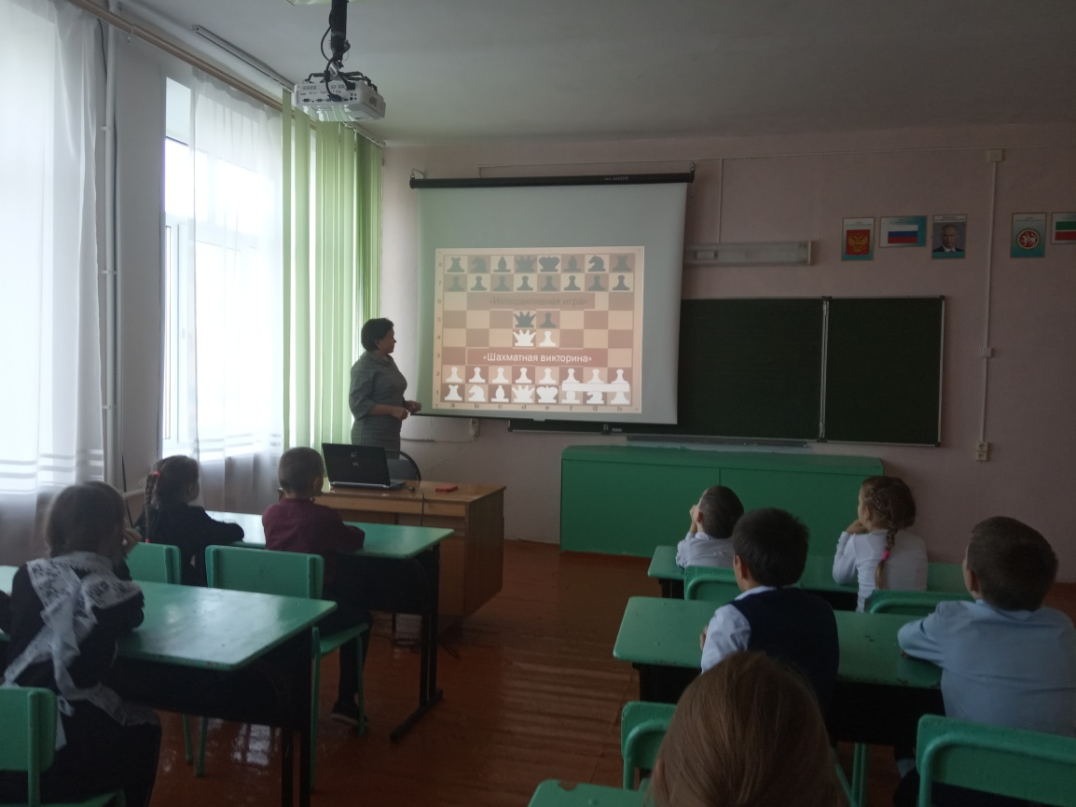
Наши учащиеся с нетерпением ждали начала нового учебного года и продолжения занятий в открывшемся в нашей школе в прошлом учебном году Центра «Точка роста». В рамках внеурочных занятий для ребят начального звена была проведена шахматная викторина. В ходе неё члены кружка «Пешечка» вспомнили правила техники безопасности во время игры, историю возникновения шахматной игры и шахматных соревнований, имена чемпионов мира по шахматам, шахматные термины и правила игры. Вопросы викторины были не из лёгких.
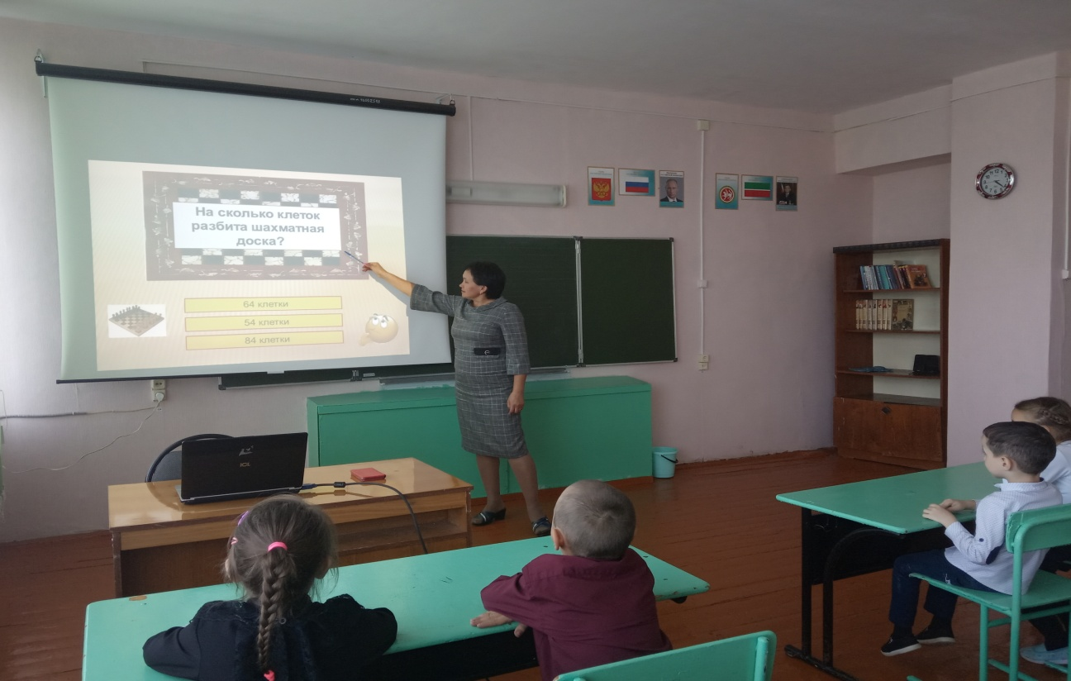
В итоге с небольшим отрывом победила команда «Белая ладья». Команды были награждены памятными сувенирами. В ходе шахматной борьбы ребята испытали столько положительных эмоций и получили заряд позитивной энергии.
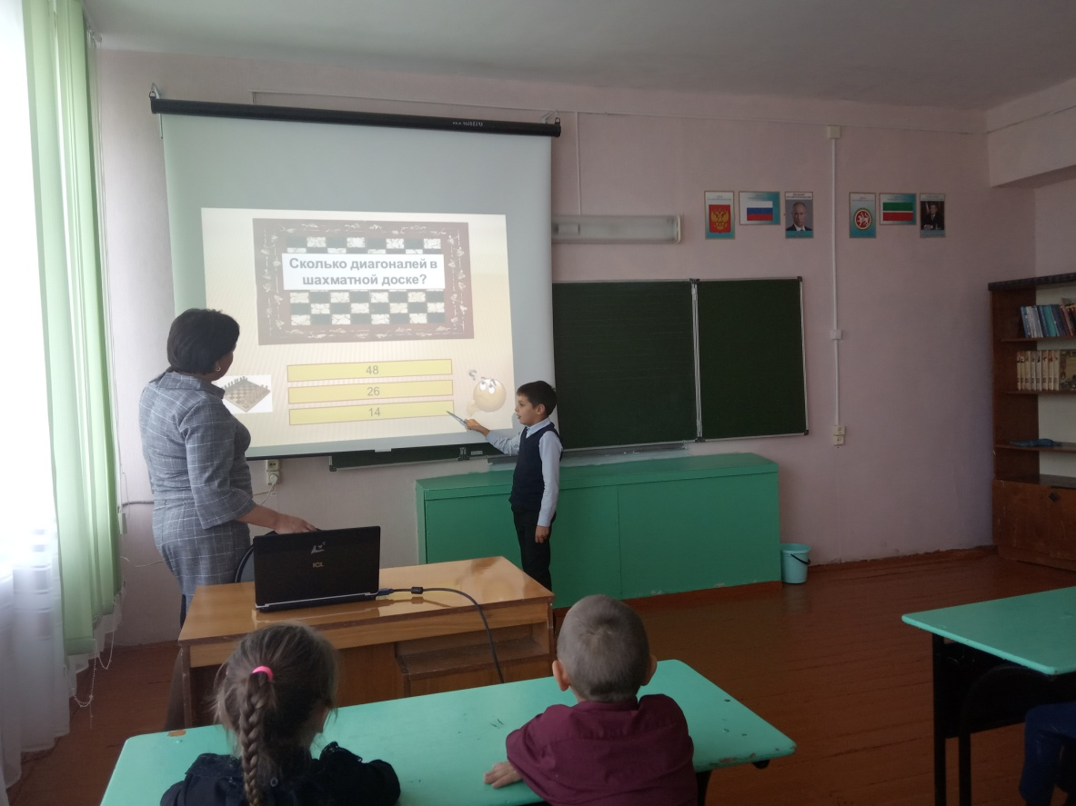
Работа Центра «Точка роста» продолжается.

